

APRESENTAÇÃO

Deep Zoom Composer: detalhes que fazem a diferença

Imagine oferecer a seus alunos uma aula completamente diferente na qual eles poderão estudar as pinceladas de Monet, uma a uma, de forma nítida como nunca vistas antes, ou mesmo observar as vísceras de um aracnídeo em grande projeção. Tudo isso pela Internet, de forma interativa.

Sim, essa possibilidade já existe e você está preste a conhecê-la. Com o Deep Zoom Composer iremos montar galerias de imagens de alta resolução. Quem define o conteúdo a ser explorado é você. As fotos serão compactadas, mas sem perder a qualidade, o que permitirá um zoom infinito de todos os detalhes. E ainda mais: tudo isso estará disponível para seus alunos acessarem em casa depois da aula, pela Internet no seu blog, por exemplo.

Se aprender o básico nunca foi o suficiente, chegou a hora de tornar suas aulas mais atrativas. Siga os passos dessa atividade e desperte a curiosidade dos seus alunos. Afinal, uma foto vale mais que mil palavras. E um zoom detalhado vale por quanto?

Nome: Deep Zoom Composer: detalhes que fazem a diferença

Público alvo: Professores da rede pública e particular

Tema: Ferramenta interativa para exploração de imagens em alta resolução

Softwares necessários: Deep Zoom Composer e Internet Explorer

Equipamentos necessários: Mouse com scroll (botão de rolagem)

Objetivos:

- Montar uma aula interativa e investigativa;

- Oferecer aos alunos a exploração de informações detalhadas;

- Aprender como usar o Deep Zoom Composer;

Deep Zoom Composer

COMO UTILIZAR

ETAPA 1. Como instalar

O Deep Zoom Composer é um programa gratuito da Microsoft. Essa tecnologia, baseada em Silverlight, possibilita adicionar efeitos de zoom às imagens, permitindo a visualização em altos níveis de detalhes, tudo de forma rápida e extremamente leve na Internet.
Siga os passos para instalar:

  - Abra o Internet Explorer e na Barra de endereço digite:
www.conteudoseducacionais.com.br/deep-zoom.asp

  - Digite seu e-mail e senha (no canto superior direito) de acesso ao nosso site. Caso não esteja cadastrado ainda, clique em Cadastre-se e preencha o formulário;

  - No final da página está disponível o arquivo para Download. Clique e selecione o local de gravação em seu computador (por exemplo Desktop).

  - Clique duas vezes sobre o ícone e em seguida em Run. Siga todas instruções de instalação.

* Para poder utilizar o Deep Zoom Composer, é necessário ter o plug-in do Silverlight instalado em seu computador. Se você ainda não instalou, basta clicar em Windows Update.

ETAPA 2. Como funciona

Antes de montarmos nossa galeria, para entender melhor como funciona esse recurso e testar sua eficiência, vamos visitar dois sites. Acesse:

http://memorabilia.hardrock.com/

Hard Rock Memorabilia (em inglês) – Veja em detalhes esta coleção incrível de peças históricas de rock pertencentes à rede café americana.

http://pousadadosgirassois.com.br/silverlight/

Pousada dos Girassóis, em Palmas (TO) - Faça um passeio virtual pelo hotel para conhecer as instalações e aproveite para explorar a galeria de fotos;

Para interagir com as imagens, role o scroll mouse (botão central). Observe que quanto mais você girar mais zoom será dado.

Dicas

- Pratique, arraste o mouse e escolha o melhor ângulo a ser explorado;

- Observe que, ao fazer o zoom, demora alguns segundos para formar a imagem em alta definição (é normal que a princípio ela apareça embaçada);

- Quando a imagem começar a perder a nitidez, este é o ponto máximo que ela poderá ser ampliada;

- Tenha em mente, quanto maior a resolução da imagem, melhor a exploração dos detalhes.

ETAPA 3. Como usar
Após a instalação, acesse-o em: Todos os Programas/Microsoft Expression/Deep Zoom Composer.
  - Na tela inicial, escolha New Project

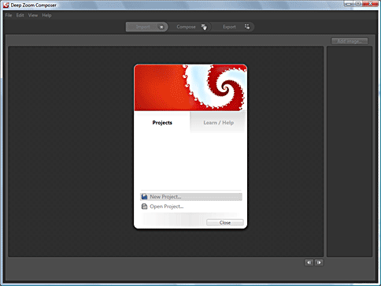

  - Dê um nome ao projeto e escolha o local onde será salvo (clique em browse para procurar e indicar a pasta)

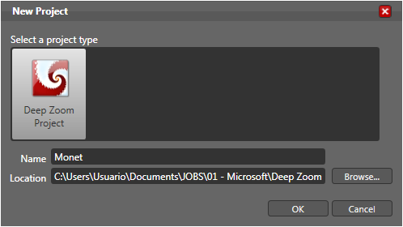

  - O próximo passo é selecionar as imagens. Clique em Import no menu superior e, em seguida, clique no botão Add Image do menu lateral direito. Você poderá escolher uma ou mais imagens.
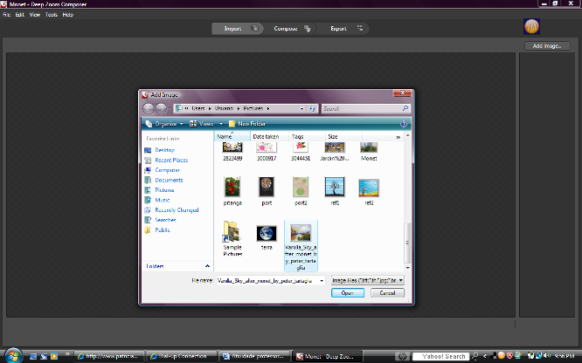

  - As imagens que você selecionou serão importadas para dentro do Deep Zoom, uma a uma. O tempo do processo dependerá da quantidade de imagens que você selecionou, bem como do tamanho e qualidade das mesmas.

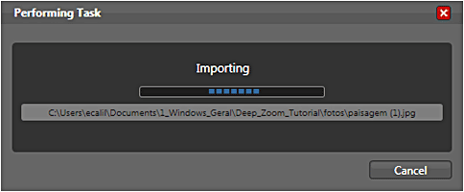

  - Clique em Composer, no menu lateral selecione as imagens e arraste-as para parte central da tela. Posicione-as na ordem que desejar. Observe que uma linha guia o ajudará no alinhamento.

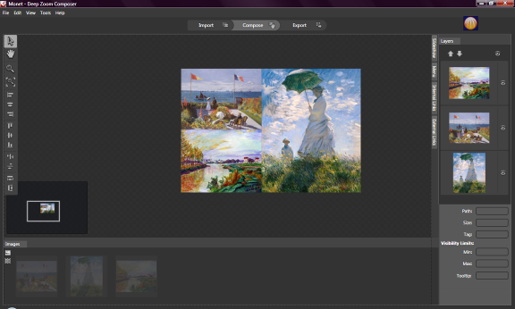

  - No menu superior, clique em Export e, no menu lateral, mude para a aba Custom. Marque a opção Silverlight Deep Zoom e defina se o projeto será uma única imagem (single) ou várias separadas.

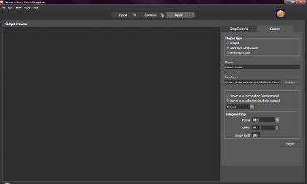

  - Quando o processo de exportação terminar, clique na opção Preview in Browser para poder visualizar seu projeto no navegador.
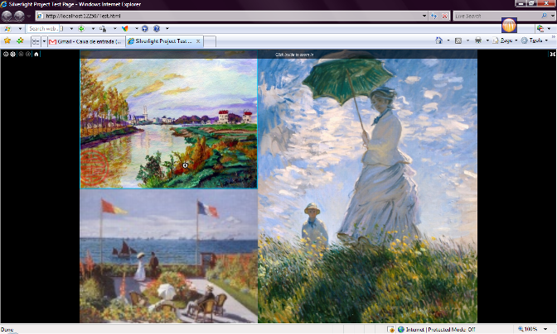
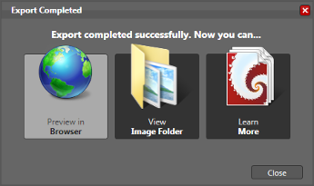

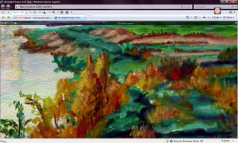

  - Para deixar o arquivo pronto para ser publicado na Internet, vamos novamente em Export e selecione View Image Folder. Clique sobre a pasta e com o botão direito do mouse, selecione Send To Zip.

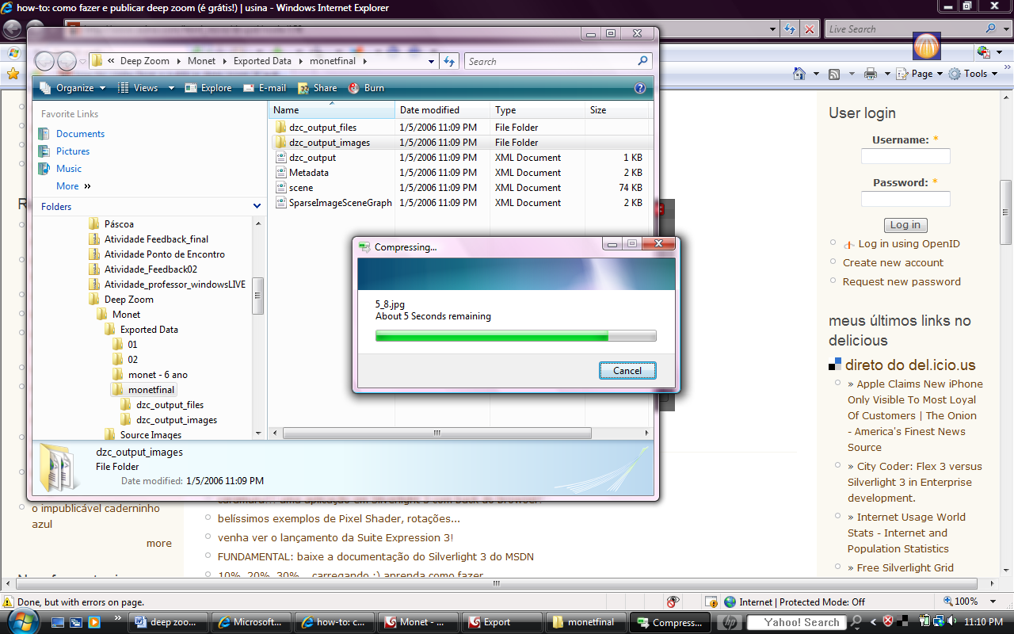

PLANEJAMENTO DAS AULAS
COMO UTILIZAR O DEEP ZOOM EM SALA DE AULA

Como vimos nas páginas anteriores, com o Deep Zoom Composer preparamos uma galeria na qual as imagens podem ser consultadas em zoom detalhado. Para que seu projeto possa ser publicado na Internet, precisamos preparar os arquivos para tecnologia Silverlight.

Com uma conta no Windows Live, você pode hospedar até 10Gbs de conteúdo gratuitamente na Internet. Veja abaixo como prosseguir:

  - Acesse http://silverlight.live.com e clique em Sign in para digitar seu e-mail e senha de acesso ao Windows Live. Caso não tenha, cadastre-se.
  - Em seguida clique em Get it free e siga todos os passos para adquirir o espaço de publicação.

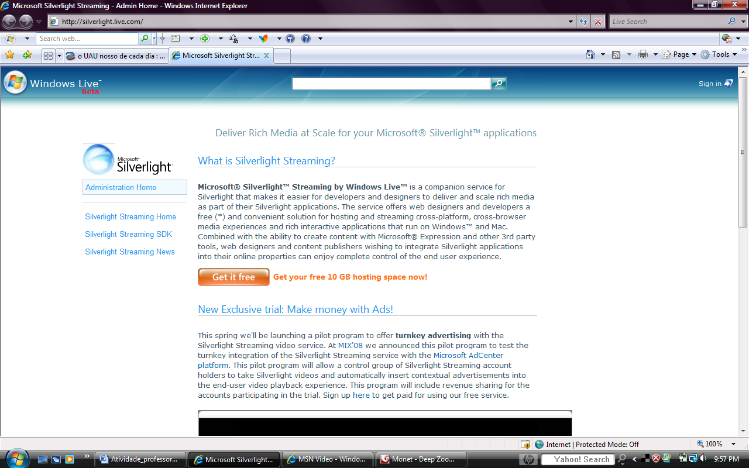

  - Clique em Manager Applications e escolha Upload application. Dê um nome ao projeto e então busque o arquivo que zipamos no Deep Zoom Composer (último passo).

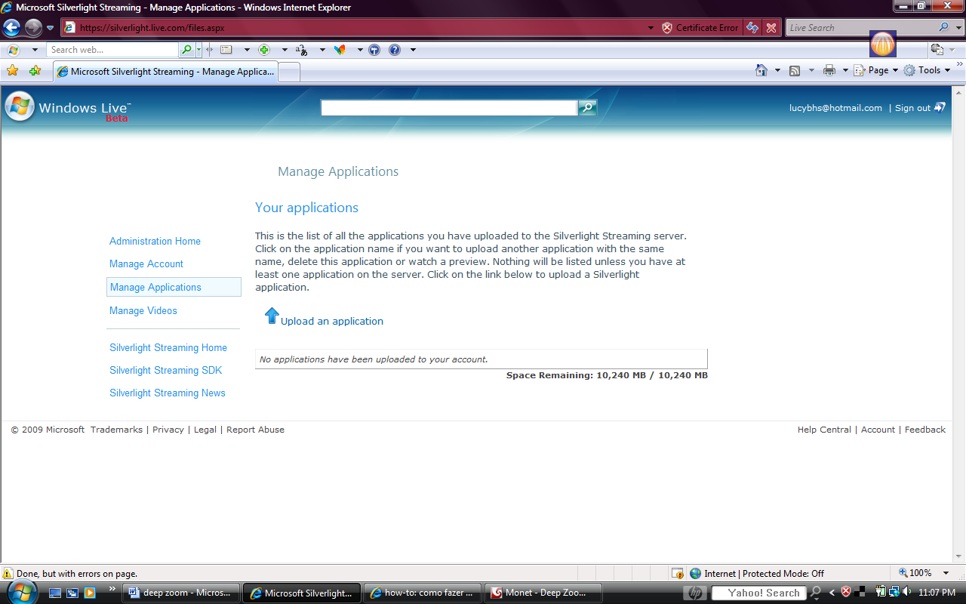

  - Após realizar o upload, vamos criar um manifesto. Clique em Criate.
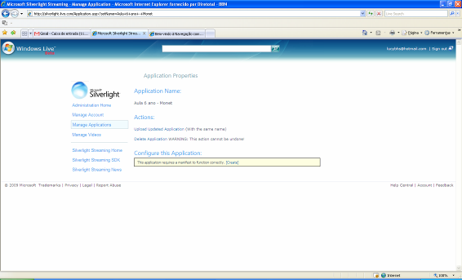

  - O próximo passo é configurar o projeto. Neste exemplo, determinamos que a tela terá uma área de 800 x 600 px (que é um tamanho padrão). Preencha os outros campos seguindo a imagem abaixo:

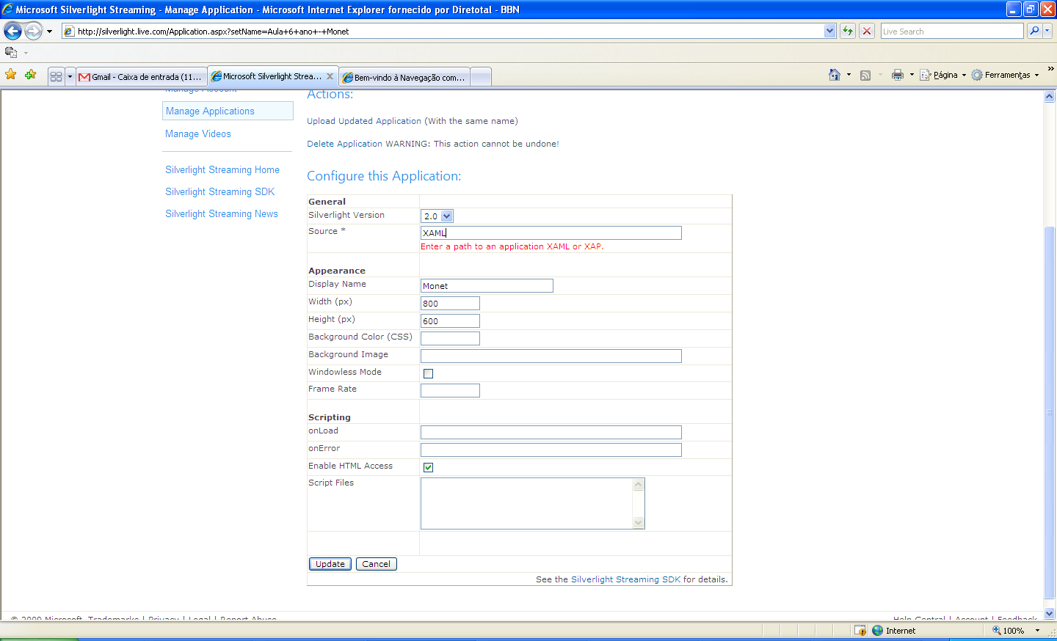

  - Para publicar a galeria, basta copiar o código e colar na parte programável do seu blog. Se necessário peça ajuda de algum amigo nessa parte.

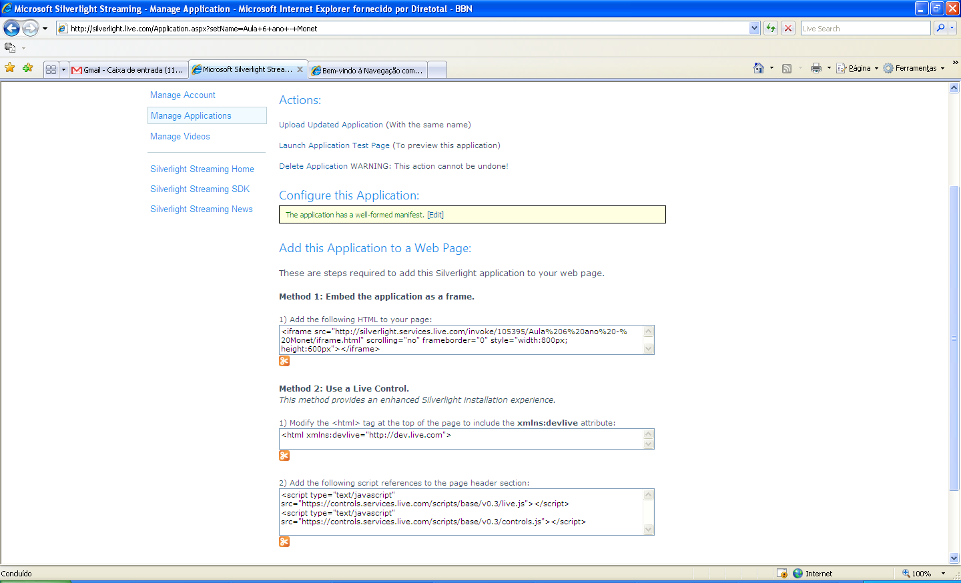
Equipe de profissionais que participaram no desenvolvimento deste material:
_{CRÉDITOS}
Equipe Microsoft Educação Brasil

Adriana Siliano Pettengill
Supervisora de Marketing

Produção: Criax Comunicação e Design

Fábio Stefanini Jor
Diretor

Luciana Tenório de Oliveira
Diretora de arte e produção de conteúdo

Claudia Stippe
Consultora Pedagógica

Adriana Souza
Editora de Conteúdo

Resultados
Compartilhe como foi desenvolvida esta atividade com seus alunos. Envie um e-mail para nós contando sua história!

Contato: Luciana Tenório E-mail: saladeaula@criax.com.br

